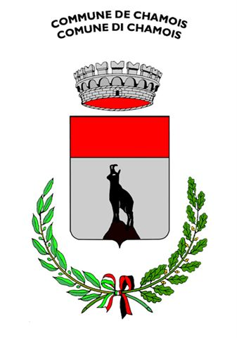
COMUNE DI CHAMOIS

DOMENICA 12 AGOSTO 2018

SALA POLIVALENTE COMUNALE - ORE 20:30

premiazione

CONCORSO
ORTI, BALCONI E GIARDINI FIORITI
EDIZIONE 2018

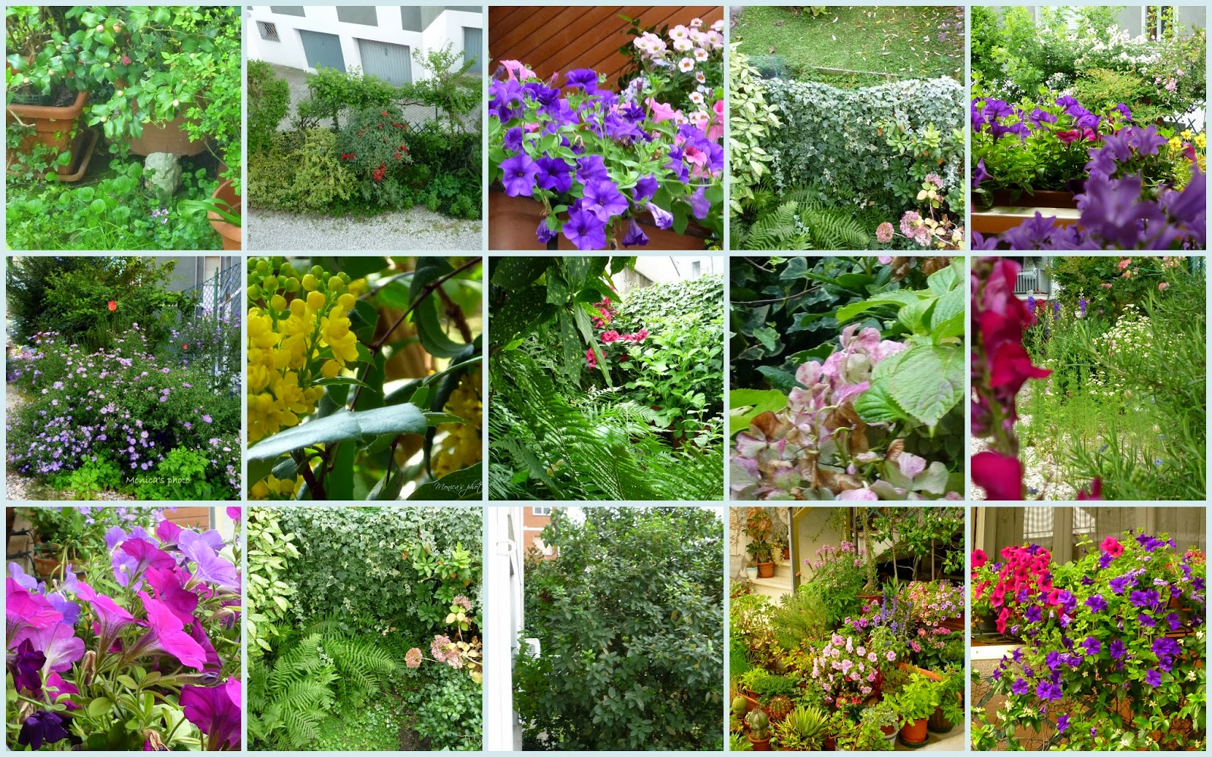

SEGUIRA’ APERITIVO A CURA DELLA
PRO LOCO DI CHAMOIS

